Ngày soạn: 20/09/2025

Ngày dạy: 22/09/2025

Tiết:3.4

CHỦ ĐỀ: DI SẢN MỸ THUẬT
BÀI 2: THỜI TRANG ÁO DÀI (2 tiết)

I. MỤC TIÊU
1. Năng lực
- Bài học góp phần hình thành và phát triển năng lực chung (tự chủ và tự học, giao tiếp và hợp tác, giải quyết vấn đề và sáng tạo) thông qua các biểu hiện sau: Sưu tầm tranh, ảnh về thời trang.
- Chuẩn bị đồ dùng, vật liệu để học tập.
- Trao đổi, thảo luận về nội dung, ý tưởng để thiết kế tạo hình trang phục áo dài cùng bạn thực hành, thảo luận và trưng bày, nhận xét sản phẩm. – Biết sử dụng vật liệu, dụng cụ, hoạ phẩm để thực hành tạo sản phẩm.
2. Phẩm chất
- Bài học góp phần hình thành và bồi dưỡng ở HS một số phẩm chất như:
- Nhân ái: Biết thể hiện tình yêu thương, quan tâm đến người thân, bạn, thầy giáo, qua sản phẩm.
- Chăm chỉ: Chuẩn bị đồ dùng, dụng cụ học tập đầy đủ.
- Trách nhiệm: Biết giữ gìn vệ sinh lớp học: nhặt giấy vụn bỏ vào thùng rác, không để hồ dán dính lên bàn, ghế,...Biết bảo quản sản phẩm của mình, trân trọng sản phẩm của bạn và người khác tạo ra.
II. THIẾT BỊ DẠY HỌC VÀ HỌC LIỆU
1. Đối với giáo viên
- SGK Mĩ thuật 8, mĩ thuật 8 - SGV
- Kế hoạch DH
- Giáo án điện tử
- Hình minh hoạ.
2. Đối với học sinh
- SGK Mĩ thuật 8
- Vở thực hành Mĩ thuật 8
- Màu vẽ, bút, giấy, bút chì, kéo,...
III. TIẾN TRÌNH DẠY HỌC
A. HOẠT ĐỘNG 1: MỞ ĐẦU
1. Mục tiêu: HS nhận biết được trang phục truyền thống và ý nghĩa của thời trang áo dài Việt Nam, giới thiệu bài học.
2. Nội dung: HS thực hiện trò chơi trò chơi “Mảnh ghép thời trang”
3. Sản phẩm học tập: Bài trang trí áo dài việt Nam với hoa văn truyền thống.
4. Tổ chức thực hiện:
- GV giao HS nhiệm vụ chơi trò chơi “Mảnh ghép thời trang”:
- GV chia lớp thành 3 đội chơi tiếp sức ghép hình
+ Trong 2 phút, HS sử dụng mảnh ghép để tạo thành bộ trang phục hoàn chỉnh và giới thiệu về bộ trang phục của đội mình. Đội nào ghép hoàn chỉnh bộ trang phục đúng và nhanh nhất sẽ là đội chiến thắng.
- GV quan sát, nhận xét và công bố kết quả.
- GV tổ chức báo cáo; các HS khác nhận xét, bổ sung ý kiến.
- GV kết luận: Áo dài không chỉ là trang phục mà còn là lễ phục tượng trưng cho sự nghiêm túc với giá trị truyền thống dân tộc. Giá trị của áo dài, ngoài tính triết lí và nghệ thuật, còn góp phân gìn giữ bản sắc văn hoá và tâm hồn của người Việt Nam. Để hiểu rõ hơn, chúng ta cùng tìm hiểu bài học.
B. HOẠT ĐỘNG 2: HÌNH THÀNH KIẾN THỨC
HOẠT ĐỘNG 1: KHÁM PHÁ
1. Mục tiêu: Nêu được đặc điểm áo dài truyền thống và trang phục của các dân tộc. Giới thiệu được một số trang phục theo vùng miền.
2. Nội dung: Quan sát, nhận thức được đặc điểm hình dáng, màu sắc, họa tiết, chất liệu của áo dài truyền thống.
3. Sản phẩm: Chia sẻ ý tưởng để tạo ra một bộ áo dài theo ý thích.
4. Tổ chức thực hiện:
HOẠT ĐỘNG CỦA GIÁO VIÊN – HỌC SINH | DỰ KIẾN SẢN PHẨM
Bước 1: GV chuyển giao nhiệm vụ học tập  - GV giao HS nhiệm vụ quan sát hình ảnh ở trang 7, 8 SGK và cho biết:  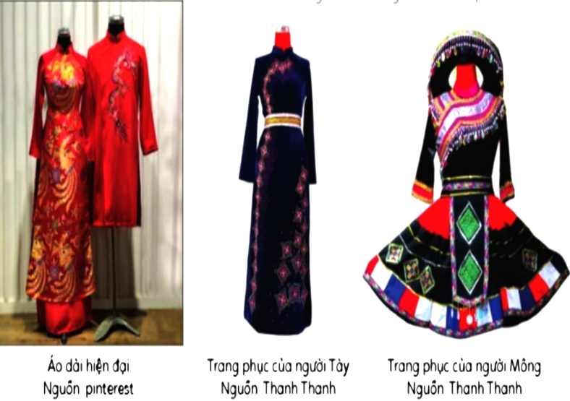  + Nêu đặc điểm về hình dáng, màu sắc, hoạ tiết, chất liệu của áo dài truyền thống và trang phục của các dân tộc.  + Áo dài thường được sử dụng vào dịp nào?  + Em hãy chia sẻ ý tưởng về một bộ áo dài theo ý thích.  * Lưu ý: Có thể giao nhiệm vụ cho cá nhân/nhóm HS tìm hiểu.  Bước 2: HS thực hiện nhiệm vụ học tập  - HS quan sát hình ảnh, thảo luận và trả lời câu hỏi.  - GV hướng dẫn, theo dõi, hỗ trợ HS nếu cần thiết.  Bước 3: Báo cáo kết quả hoạt động và thảo luận  GV tổ chức cho HS báo cáo: chọn từ 2 - 3 HS hoặc 1 - 2 nhóm HS trả lời câu hỏi, các HS khác nhận xét, bổ sung.  Bước 4: Đánh giá kết quả, thực hiện nhiệm vụ học tập  GV đánh giá, nhận xét, chuẩn kiến thức, chuyển sang nội dung mới.  * GV kết luận: Áo dài là trang phục truyền thống của người Việt Nam và được thế giới biết đến. Áo dài được cách tân từ áo tứ thân, với tên gọi áo ngũ thân dành cho cả nam và nữ. Ngày nay, áo dài được thiết kế đa dạng với nhiều chất liệu, màu sắc, hoạ tiết hiện đại và sáng tạo. Áo dài được sử dụng rộng rãi trong các dịp lễ, Tết, sự kiện,...Vì vậy, để thiết kế được trang phục áo dài, cần chú ý đến đặc điểm vùng miền để lựa chọn chất liệu phù hợp, tuỳ theo từng lứa tuổi và giới tính sẽ có những kiêu dáng, màu sắc và cách trang trí khác nhau cho phù hợp. | I. Quan sát - Nhận thức  + Quan sát, tìm hiểu các hình theo gợi ý sau:  - Hình 1: Áo dài truyền thống Việt Nam.  - Hình 2: Áo dài hiện đại.  - Hình 3: Trang phục người Tày.  - Hình 4: Trang phục của người Mông  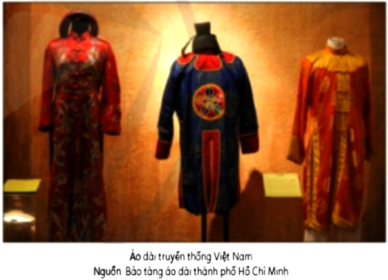  * Em có biết:  - Trang phục một số dân tộc như Ba-na, Dao, Ê-đê, Mông, Mường, Thái, đều có mẫu dùng áo dài khác nhau mang bản sắc riêng.  - Áo dài là trang phục truyền thống của người Việt Nam và đã được thế giới biết . đến. Ảo dài bắt nguồn từ áo tử thân dùng cho cả nam và nữ với kiểu dáng được cải tiến khác nhau. Đến đầu thế kỉ XX, Loạ sĩ Cát Tường đã thiết kế và sáng tạo thành áo dài dành riêng cho phụ nữ.  - Áo dài ngày nay được thiết kế và có hoa Văn trang trí rất đa dạng. Đặc biệt, có nhiều nhà thiết kế đã lựa chọn sử dụng hoa văn, hoạ tiết của đồng bảo các dân tộc ít người trong thiết kế áo dài. Những mẫu trang tri hoạ tiết trên thổ cẩm hay trên trang phục của các dân tộc ít người rất độc đảo, trở thành kho tầng nghệ thuật mang giá trị đặc biệt.  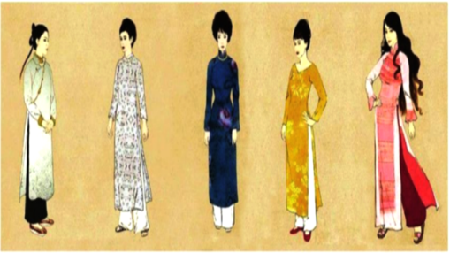
HOẠT ĐỘNG 2: LUYỆN TẬP (Sáng tạo, thực hành, luyện tập)
Hoạt động 2: Sáng tạo
1. Mục tiêu: HS trình bày được ý tưởng vẽ, tạo dáng và trang trí trang phục áo dài; năm được cách thực hành.
2. Nội dung: Học sinh biết các tạo dáng và trang trí trang phục áo dài truyền thống.
3. Sản phẩm học tập: Lựa chọn được phương pháp thực hành phù hợp.
4. Tổ chức hoạt động:
HOẠT ĐỘNG CỦA GIÁO VIÊN – HỌC SINH | DỰ KIẾN SẢN PHẨM
Bước 1: GV chuyển giao nhiệm vụ học tập  - GV giao HS nhiệm vụ quan sát các bước tìm ý tưởng ở trang 8 SGK, trình bày ý tưởng vẽ, tạo hình trang phục áo dài.  Bước 2: HS thực hiện nhiệm vụ học tập  - HS thực hiện nhiệm vụ tìm ý tưởng về trang phục áo dài:  + Xác định nội dung, chủ đề.  + Chọn hình tượng hoạ tiết trang trí chính/trọng tâm.  + Xác định phương pháp thực hành.  Bước 3: Báo cáo kết quả hoạt động và thảo luận  - GV tổ chức báo cáo, thảo luận:  + Chọn từ 3 - 4 HS trình bày ý tưởng tạo dáng và trang trí trang phục áo dài, các HS khác nhận xét, bổ sung, chia sẻ ý kiến của mình.  + Cho HS thảo luận, chia sẻ về cách thực hành tạo dáng và trang trí trang phục áo dài với các chất liệu khác nhau.  - GV đánh giá, nhận xét, chuẩn kiến thức, chuyển sang nội dung mới.  - GV kết luận: HS có thể lựa chọn hoạ tiết trang trí của các trang phục dân tộc khác nhau để thực hành thiết kế và trang trí cho sản phẩm. Trước khi thực hành, cần xác định trang phục theo dân tộc mình yêu thích, sử dụng đa dạng các chất liệu để thiết kế và tạo hình cho phù hợp. Xác định được phương pháp thực hành hợp lí, đem lại hiệu quả thẩm mĩ cao.  - GV hướng dẫn HS cách thiết kế tạo dáng và trang trí trang phục áo dài.  + Bước 1: Vẽ hình áo dài theo các số đo em chọn.  + Bước 2: Vẽ bố cục hoạ tiết trang trí.  + Bước 3: Vẽ các mảng màu lớn.  + Bước 4: Vẽ màu hoạ tiết và hoàn thiện SP  * GV cho HS quan sát thêm một số trang phục áo dài và phân tích để HS hiểu thêm về cách tạo dáng, trang trí hoạ tiết và sử dụng màu sắc.  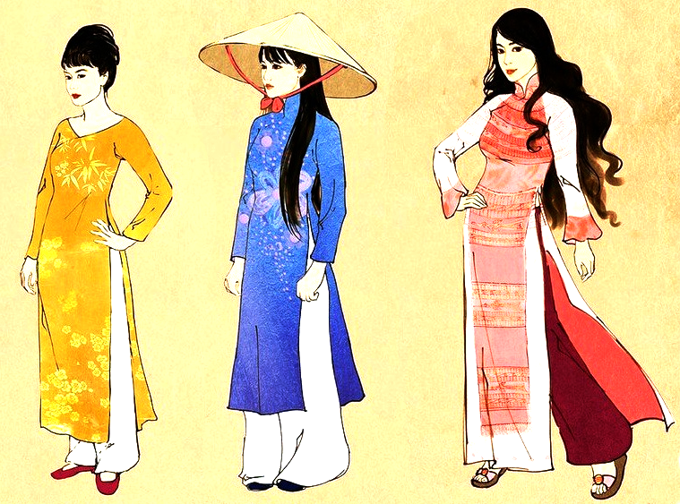  Bước 4: Đánh giá kết quả, thực hiện nhiệm vụ học tập  GV đánh giá, nhận xét, chuẩn kiến thức, chuyển sang nội dung mới. | II. Sáng tạo  1. Tìm ý tưởng:  - Xác định nội dung chủ đề  - Chọn hình tượng/họa tiết trang trí chính/trọng tậm.  -Xác định phương pháp thực hành  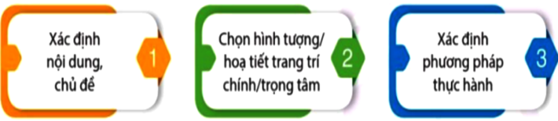  2. Thực hành:  - Tạo dáng và trang trí trang phục áo dài  * Tham khảo các tạo dáng và trang trí dưới đậy. Em có thể thực hiện với các cách khác nhau như: vẽ hoặc tạo hình bằng giấy, lá cây…  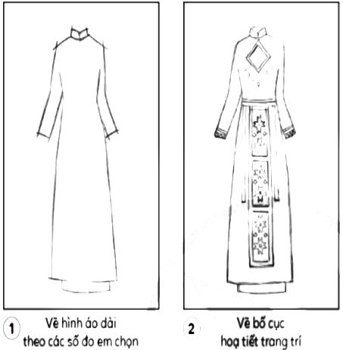  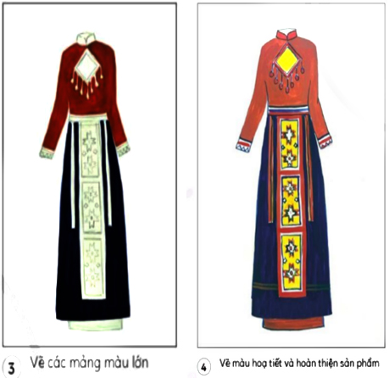  * Gợi ý: Để thiết kế và may đo một bộ áo dài nhà thiết kế cần có số đo như: Rộng, vai, vòng cổ, vòng ngực, đọ dài của tay áo để may áo, còng bụng, vòng hông, đùi, độ dài của chân để may quần.  + Chiếu cao mỗi người khác nhau nên khi thiết kế cần lưu ý: Người cao khoảng 7 - 7,5 đầu, người tầm thước từ 6,5 - 7 đầu (Người trưởng thành).  + Tùy thuộc vào kiểu dáng và đối tượng người lớn hay trẻ em mà sắp xếp và lựa chọn họa tiết, màu sắc trang phục áo dài cho phù hợp.  3. Luyện tập  Em hãy thiết kế, tạo dáng và trang trí bộ trang phục áo dài cho bản thân hoặc người thân trong gia đình.  + Yêu cầu: Thiết kế, tạo dáng bộ trang phục áo dài  - Sử dụng hoa văn của các dân tộc ít người.  - Trinh bảy được ý tưởng, cách thực hành thiết kế trang phục.
HOẠT ĐỘNG 3: THẢO LUẬN
1. Mục tiêu: Học sinh thiết kế, tạo dáng và trang trí được trang phục áo dài theo ý thích, sử dụng hoa văn của các dân tộc ít người; HS trình bày được ý tưởng, cách thực hành thiết kế trang phục.
2. Nội dung: GV trình bày vấn đề, HS trưng bày sản phẩm và chia sẻ.
3. Sản phẩm học tập: Phần trình bày và câu trả lời của HS.
4. Tổ chức thực hiện.
HOẠT ĐỘNG CỦA GIÁO VIÊN – HỌC SINH | DỰ KIẾN SẢN PHẨM
Bước 1: GV chuyển giao nhiệm vụ học tập  - Yêu cầu:  + Nêu ý tưởng về sản phẩm của mình.  + Sản phẩm được thực hiện bằng cách nào?  + Em có góp ý gì cho sản phẩm của bạn?  + Cảm nhận về sản phẩm mà em thích nhất  Bước 2: HS thực hiện nhiệm vụ học tập  - HS thực hiện nhiệm vụ cá nhân hoặc nhóm; GV quan sát, hỗ trợ, hướng dẫn HS.  Bước 3: Báo cáo kết quả hoạt động và thảo luận  - GV chọn từ 3 - 5 HS chia sẻ về sản phẩm; các HS khác cùng thảo luận, nhận xét, đánh giá sản phẩm của các bạn trong lớp.  - GV nhận xét, đánh giá sản phẩm và phần chia sẻ của HS; đồng thời giáo dục xét, dan hu HS biết giữ gìn trang phục, biết quan tâm mọi người.  Bước 4: Đánh giá kết quả, thực hiện nhiệm vụ học tập  GV đánh giá, nhận xét, chuẩn kiến thức, chuyển sang nội dung mới. | III. Thảo luận  + Ý tưởng thiết kế, tạo hình bộ trang phục áo dài theo ý thích.  + Sử dụng hoa văn các dân tộc ít người.  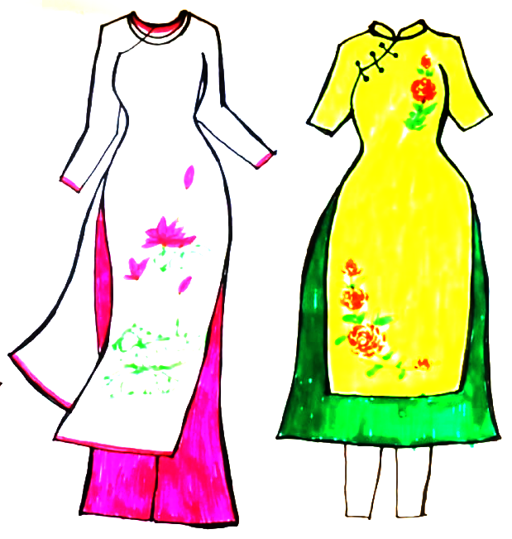  + Trình bày được ý tưởng, cách thực hiện sản phẩm trang phục áo dài theo cá nhân hoặc nhóm.
HOẠT ĐỘNG 4: VẬN DỤNG
1. Mục tiêu: HS ứng dụng được kiến thức, sản phẩm của bài học vào cuộc sống.
2. Nội dung: GV trình bày vấn đề, học sinh vận dụng kiến thức trong bài học đrr tự thiết kế một bộ trang phục cho riêng mình.
3. Sản phẩm học tập: SPMT của HS.
4. Tổ chức hoạt động:
+ GV giao HS nhiệm vụ chia sẻ ứng dụng bài học: “Qua bài học, em có thể ứng dụng kiến thức để sáng tạo thêm những sản phẩm nào?”, “Sản phẩm mà em sáu tạo ra có tính ứng dụng gì cho cuộc sống?”

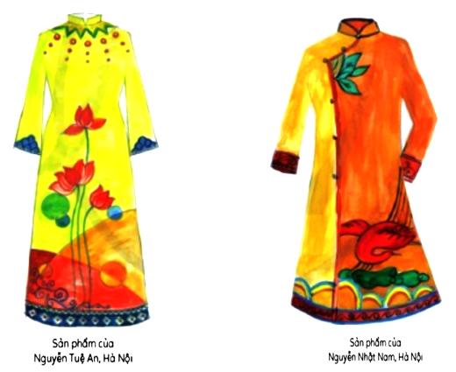

- HS thực hiện nhiệm vụ; GV tổ chức, hướng dẫn HS báo cáo, trình bày, các HS khác bổ sung.
* Em cần nhớ:
- Thời trang là nhu cầu thiết yếu trong đời sống, là tập hợp những sản phẩm có thể bảo vệ sức khỏe con người khỏi ảnh hưởng của môi trường, khí hậu và tô điểm, làm đẹp cho con người.
- Áo dài là trang phục truyền thống Việt Nam đã trở thành một biểu tượng cho văn hóa của dân tộc.
- Thiết kế áo dại là một ngành nghề mĩ thuật, đòi hỏi năng khiếu, sự chăm chỉ và luôn học hỏi, sáng tạo ở con người.
- Áo dài là nét văn hoá truyền thống của người Việt Nam. Mọi lứa tuổi, giới tính đều có thể sử dụng áo dài.
- Áo dài thường là lựa chọn hàng đầu của người Việt Nam vào những dịp lễ, Tết,...Ngày nay, áo dài còn được sử dụng làm đồng phục cho HS, GV,...
- GV hướng dẫn HS tìm hiểu và chuẩn bị trước vật liệu, dụng cụ cho bài học tiếp theo.
IV. HƯỚNG DẪN TỰ HỌC
- Bài vừa học :
+ học thuộc nội dung bài học
+ Tiếp tục hoàn thành bài tập
- Bài sắp học :
+ Xem trước bài 3: Thực hành nghệ thuật phù điêu

+ Chuẩn bị: SGK, giấy vẽ, màu vẽ...

